Semaine du 10 au 18 mars 2018

(1ère quête pour la paroisse / 2ème quête pour l'éducation de la foi )
- - - - - - - - - - - -
Samedi 10/03: 18h, messe à Amfroipret
Dimanche 11/03 : 10h30, messe à Bavay Fête du pardon

Lundi 12/03 : 16h30, Chapelet pour le Sacerdoce à l'église de Hon.
18h30, messe à La Longueville

Mardi 13/03 : 9h30, Réunion du Secours Catholique - MP
10h30, messe chez Mme Fourneaux – Taisnières
15h, messe chez Mme Dubois – La Longueville
17h, réunion de préparation du Printemps des églises

Mercredi 14/03 : 18h30, réunion du relais de Mormal
20h, Soirée de prières à la Maison paroissiale

Jeudi 15/03 : 15h, messe chez Mme Libert - Bellignies
15h ou 20h, Présentation de la lettre du Pape à la suite du synode sur la famille ( Amoris Laetitia)

Vendredi16/03: 15h, messe chez Mme Michel - Bavay
- - - - - - - - - - - - - - – - - - - - - -
Samedi 17/03 : 10h30, baptêmes à Taisnières d' Augustin, Eloohan, Emma et Tya
18h, messe à Hon-Hergies avec le CPM
Dimanche 18/03 : 10h30, messe à Bavay , baptême de Célestin
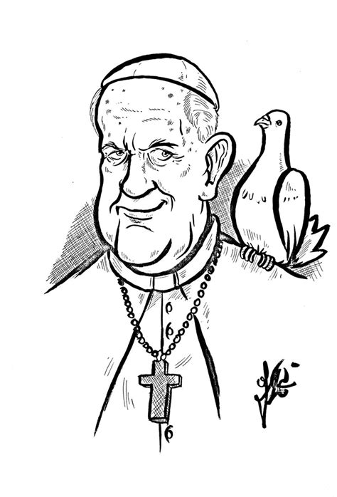

Vivre un chemin de carême...se donner...
« Celui qui fait la vérité vient à la lumière, pour qu’il soit manifeste que ses œuvres ont été́ accomplies en union avec Dieu.» (Jean 3)
A la suite du don de Dieu-Père et du Christ-Frère, dans un monde entre violence et rencontre, nous recevons un appel à prendre des risques. Osons nous mouiller, nous engager pour la justice, la paix et la solidarité́. En se donnant on reçoit, en partageant on augmente nos richesses, on entrelace les fils d’une vraie relation pour devenir tissu d’humanité́.

